**НАВОДЊАВАЊЕ ТРЕШЊЕ**

Трешња се у Републици Србији гаји на око 2,3% од укупних површина воћњака. У 2018. години под трешњом је било 4.212 ха, произведено је 19.153 Т трешње, а просечан принос је 4,55 т/ха. Од 2013. до 2018. године површине под трешњом су повећане са 3.836 на 4.212 хa. Међутим, укупна производња трешње је смањена са 23.433 (2013. године) на 19.153 т (2018. године).

Такође, у посматраном периоду, просечан принос трешње је значајно смањен са 6,11 на 4,55 т/ха. Од укупне произведене количине трешње највећи део, око 38%, произведен је у Београдском региону, око 32% у Региону Шумадије и Западне Србије, у Региону Јужне и Источне Србије око 22%, а у Региону Војводине око 8% (РЗС, 2018.).

Осцилације у производњи трешње као једне од најранијих и тржишних воћарских култура делом произилази из чињенице да се мали број засада наводњава. Велики проблеми са све чешћим присуством жарких лета и увођењем вегетативних подлога у засаде трешње, све више истичу неопходност стручне разраде технологије наводњавања.

Рани циклус плодоношења трешње током вегетације вероватно ју је чинио неинтересантном врстом за развој стратегије наводњавања, па стога нема доступних информација о потребама ове врсте за водом, а мало се зна о њеним потребама за наводњавањем. Верује се, међутим, да у периоду од приближно 60 дана између цветања и бербе сорти средње епохе зрења (крај маја - почетак јуна), често може доћи до несташице воде у земљишту, што захтева наводњавање.

Истраживања на ову тему су показала како трешњи одговара влажност земљишта у распону од 60-70 % пољског водног капацитета, док су примењене норме заливања биле различите: од три наводњавања са укупно 1.600-2.000 м³/ха (Молдавија), до система за наводњавање кап по кап у шест до седам третмана са збирно варирајућих од 300 до 700 м³/ха у зависности од летњих падавина (Немачка). Друга добро позната шема наводњавања, заснована на реституцији променљивих процената евапотранспирације путем наводњавања, усвојена је у држави Вашингтон за сорте „Bing“, „Chinook“ и „Rainer“. показала је да је надокнада 50 % испарене воде била најефикаснија и захтевала је приближно 1900 м³/ха воде са падавинама од 86 *мм* у периоду април-октобар.

Kоличина воде која се путем евапотранспирације потроши у воћњаку током вегетације потребно је надокнадити одговарајућим нормама наводњавања (м3/ха). Позната величина потенцијалне евапотранспирације у условима умереноконтиненталне климе Србије износи око 1,8 м3/ха на дан за сваки степен средње дневне температуре изражене у (нпр. вегетација дужине 150 дана са средњом дневном Т од 18 оС има евапотранспирацију од око 486 *мм* воденог талога).

На евапотранспирацију усева утичу временски фактори (зрачење, температура ваздуха и влажност и брзина ветра), параметри усева (врста усева, сорта и фаза развоја) и локални услови животне средине и управљања (салинитет земљишта, примена ђубрива, праксе обраде земљишта, густина садње, присуство болести и штеточина, ветрозаштитне ограде, праксе наводњавања, присуство подземних вода и непропусног земљишта, хоризонти итд.). Сходно томе, могуће је разликовати евапотранспирацију усева под стандардним (оптималним) условима и евапотранспирацију усева под нестандардним условима. Стандардни услови се односе на усеве без болести, добро ђубрене, узгајане на великим пољима, под оптималним снабдевањем водом и који постижу пуну производњу за дате климатске услове. Нестандардни услови су дефинисани као они који се разликују од стандардних услова.

Израчунавање евапотранспирације усева (ETc) под стандардним условима подразумева да нема ограничења у погледу раста усева или евапотранспирације услед стреса због воде и салинитета земљишта, густине усева, штеточина и болести, заразе коровом или ниске плодности. ETc се одређује приступом коефицијента културе (Kc), при чему се ефекат различитих временских услова укључује у Eto а карактеристике усева у Kc коефицијент. Формула за израчунавање потребних количина воде је стандардна (ETc = Kc х Eto).

И за стабла трешње могуће је израчунати ЕТс користећи коефицијенте културе по Доренбосу и Пруиту (1977) који су приказани у табели.

***Просечни коефицијенти културе код одраслих биљака трешње***

|  |  |  |  |  |  |  |
| --- | --- | --- | --- | --- | --- | --- |
| *Услови гајења* | *Април* | *Мај* | *Јун* | *Јул* | *Август* | *Септембар* |
| *Незатрављено* | 0,75 | 0,90 | 0,95 | 0,95 | 0,90 | 0,86 |
| *Затрављено* | 0,98 | 1,11 | 1,21 | 1,23 | 1,23 | 1,16 |

Kc коефицијент укључује карактеристике културе и просечне ефекте испаравања из земљишта. За нормално планирање и управљање наводњавањем, за развој основних распореда наводњавања и за већину хидролошких студија водног биланса, просечни коефицијенти усева су релевантни и практичнији од Kc израчунатог на дневном нивоу путем коришћења посебног коефицијента усева и земљишта. Поступак израчунавања евапотранспирације усева, ETc, састоји се од:

1. идентификовања фаза раста културе, одређивања њихове дужине и избора одговарајућих Kc коефицијената;

2. подешавања изабраних Kc коефицијената за учесталост влажења или климатске услове током фазе;

3. конструисања криве коефицијента усева (што омогућава одређивање вредности Kc за било који период током вегетације);

4. израчунавања ETc као производа евапотранспирације.

У интензивном узгоју трешње који се припрема за будућност (коришћење полупатуљастих или патуљастих подлога), конкуренција за воду биће слична оној која је већ присутна у воћњацима у густој садњи, и стога ће међу факторима успеха оваквог гајења пресудна улога бити прилагођавање водног режима земљишта потребама за водом које ће бити веће.

Студије које су спроведене у Чилеу откриле су да стабла трешања изложена веома јаком и дуготрајном стресу сушом после бербе након две сезоне могу доживети волуменско смањење зимске резидбе за око 35%, што илуструје утицај неадекватног водног статуса биљака на акумулацију угљенохидратних резерви у биљкама.

Нажалост, игнорисање водног статуса биљке или земљишта на праксе наводњавања може се погоршати још више путем климе коју карактерише велика варијабилност. Прошле сезоне, комерцијални воћњак трешања у једној од чилеанских општина показао је високо опадање плодова и значајан проценат дехидрације и урушавања коштунице неколико дана након заметања плодова. У контексту трешања, „абортирање“ или „стагнација у развоју плода“ односи се на феномен где се плод формира након цветања, али затим прерано отпада са дрвета, обично 25-30 дана након пуног цветања. Овај феномен је природни регулаторни процес познат као јунско отпадање плодова, и често вођен конкуренцијом међу плодовима у развоју за есенцијалне ресурсе попут шећера и угљених хидрата, посебно када је стабло преоптерећено родом или има недовољне резерве угљених хидрата због фактора као што су слаб развој корена или неповољно време.

У случају северно-централног региона Чилеа и неких локација у централном подручју, оскудна доступност воде за наводњавање захтева веома прецизну стратегију примене воде у одређивању и потражње за водом и учесталости наводњавања, јер се вредно воће производи са све оскуднијим ресурсима. Једна од техника наводњавања која се може користити у овом географском подручју је дефицитарно наводњавање (DI).

Ова техника се дефинише као примена ограничене количине воде за наводњавање која је мања од максималне количине воде потребне усеву (ETc), контролишући аспекте као што су време, трајање и интензитет примене дефицита воде. Са физиолошког становишта, једна од главних предности DI је повећана продуктивност воде, јер се велике количине воћа производе са мањим утрошком воде у поређењу са конвенционалним стратегијама наводњавања.

Да би DI био успешан, неопходна је исправна технологија за воћњаке и адекватна обука људских ресурса укључених у наводњавање воћњака (процес пољопривредног саветовања). Веома занимљив аспект DI је да, како су биљке добровољно изложене дефициту воде, дрвеће показује различите нивое стреса од воде током целе сезоне.

Дакле, у оквиру ове стратегије наводњавања, стрес од суше се не избегава, јер се најбољи однос исплативости примењене воде за наводњавање постиже када су биљке под стресом од суше (Слика 1).

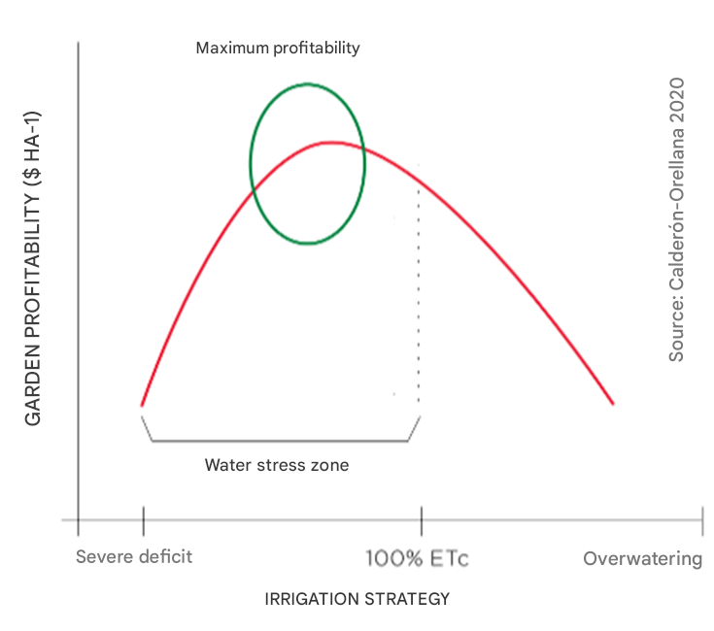

Примера ради, код стоног грожђа период највеће репродуктивне осетљивости на стрес од суше јавља се близу цветања. Код трешања, период највеће осетљивости на принос јавља се близу микрофенофазе „појаве сламасте боје плода“, када се одвија индукција почетка диференцирања цветних пупољака.

Два друга критична периода када се дефицитарно наводњавање (DI) не треба примењивати код трешања су током заметања плодова и близу заметања плодова (почетак фазе раста и развоја III). Заметање плодова је време када коштуница показује највеће релативне стопе раста, одређујући потенцијал раста сваког плода на дрвету. Било какав поремећај у ћелијској деоби или процесима издуживања током овог периода одразиће се на мању величину плода.

У случају промене боје, која означава нагло повећање концентрације растворљивих материја у плоду, јак стрес од суше праћен обилном рехидратацијом биљке може довести до високе стопе бочног пуцања покожице плода. Ако дође до јаке рехидратације док трешња још увек одржава васкуларни континуитет са остатком биљке, драстична промена у водном статусу биљке и плода може довести до високе стопе пуцања.

Код раних трешања северно-централног Чилеа, један произвођач нас је контактирао пре неколико сезона да нам каже да су, упркос очигледном недостатку воде и падавинама током пролећа у њиховом подручју узгоја, стопе бочног пуцања покожице на плодовима биле преко 30%.

Из ових разлога, дефицитарно наводњавање (DI) код трешања треба одложити, јер је изводљивије применити га након бербе, када нема плодова, па величина плода не може бити погођена, а прошло је неколико недеља од индукције цветања.

Важно је нагласити да касно дефицитарно наводњавање (DI) није еквивалентно пракси прекида наводњавања без икакве контроле након бербе, јер у DI постоји прецизна контрола над тежином стреса од суше, временом примене и трајањем праксе заливања.

Јасно је да примена DI захтева веома прецизно управљање статусом воде у биљци, тако да успех ове стратегије зависи од употребе алата који мере ову променљиву. Међу њима, комора под притиском (пумпа типа Шоландер) је најшире коришћена опрема у свету, како у истраживачким тако и у комерцијалним активностима.

Овај уређај, који је веома једноставан за употребу, омогућава процену у реалном времену озбиљности водног стреса достигнутог код више биљака и, тиме, одређивање максималних нивоа водног стреса које трешња може да толерише у програму DI.

У Чилеу, кроз FIA пројекат, успели су да валидирају стратегију касне DI након бербе којом се може управљати не само помоћу коморе под притиском већ и помоћу нових технологија мерења стреса од суше, као што је тензиометар биљака. Овај пројекат је постигао уштеду воде од скоро 20% без утицаја на принос или квалитет плода током више од три сезоне испитивања. Слично томе, пупољак и цветање нису били погођени јачином стреса од воде постигнутог применом DI, што пружа већу сигурност за коришћење ове праксе у будућим сезонама.

На неким локацијама у централним, централно-јужним и јужним регионима Чилеа, већа доступност воде за наводњавање током пролећа доводи до услова високог вегетативног раста (индекс површине листа >4,0). Уз умерену до високу стопу испаравања, вероватно је да ће стопе транспирације бити високе. У овим подручјима се обично користе два приступа наводњавању трешања.

С једне стране, они са довољно воде за целу сезону често примењују количину наводњавања близу или већу од максималне потребе воћњака за водом (ETc близу 8.000 m³/ha/годишње). У овим случајевима, примена воде може достићи 10.000 m³/ha/годишње.

Иако биљке трешње могу показати високе приносе под овим условима наводњавања, профитабилност воћњака није оптимална због виших трошкова енергије за транспорт воде са места екстракције (дубоки бунари преко 50 м), повећаног губитка хранљивих материја услед испирања, виших трошкова сузбијања корова, повећаног притиска болести од бактеријског рака и *Phytophthora spp*., и повећаних физиолошких проблема повезаних са недостатком кисеоника у земљишту (слаб раст корена, затварање стома, смањена фотосинтеза, токсичност Fe или Al и омекшавање воћа, између осталог). Стога се може рећи да прекомерна примена воде за наводњавање смањује профитабилност воћњака.

Ретко помињан аспект примене великих количина воде за наводњавање је опортунитетни трошак, дефинисан као вредност алтернативе која се пропушта приликом доношења одлуке, што укључује користи које би се могле добити да је та опција изабрана.

Једноставно речено, шта се још могло учинити са вишком воде? На пример, ако трешњик у пуном роду има кумулативни утрошак заливања (ETc) од 7.000 m³/ha/годишње, али се примењује 9.000 m³/ha/годишње, прекомерно заливање 3,5 ха трешања било би довољно за наводњавање једног хектара трешања у пуном роду током сезоне.

Свест о опортунитетним трошковима воде је фундаментална основа за примену дефицитарног заливања (DI), чак и под условима осигуране доступности воде. Ако DI није пожељан, стратегија коју треба следити је једноставно избегавање прекомерног заливања!

Да би се то постигло, неопходно је:

1. прецизно забележити количину воде за заливање помоћу мерача протока;

2. прецизно проценити максималну потребу за водом (ETc) на основу вегетативног развоја крошње.

Коначно, оптимизација наводњавања код трешања, као и код других воћака, зависи од правилне употребе технологија које нам омогућавају објективно управљање водним ресурсима, изузимајући субјективност као алат подршке, а не као критеријум за доношење одлука.

Успех спровођења било какве промене у пракси наводњавања захтева адекватан процес ширења знања, где су примаоци (произвођачи, агрономи, техничари и оператери) познати, а заједно са њима су дефинисани кораци за спровођење и усвајање предложених иновација.

***др Дејан Маринковић***